

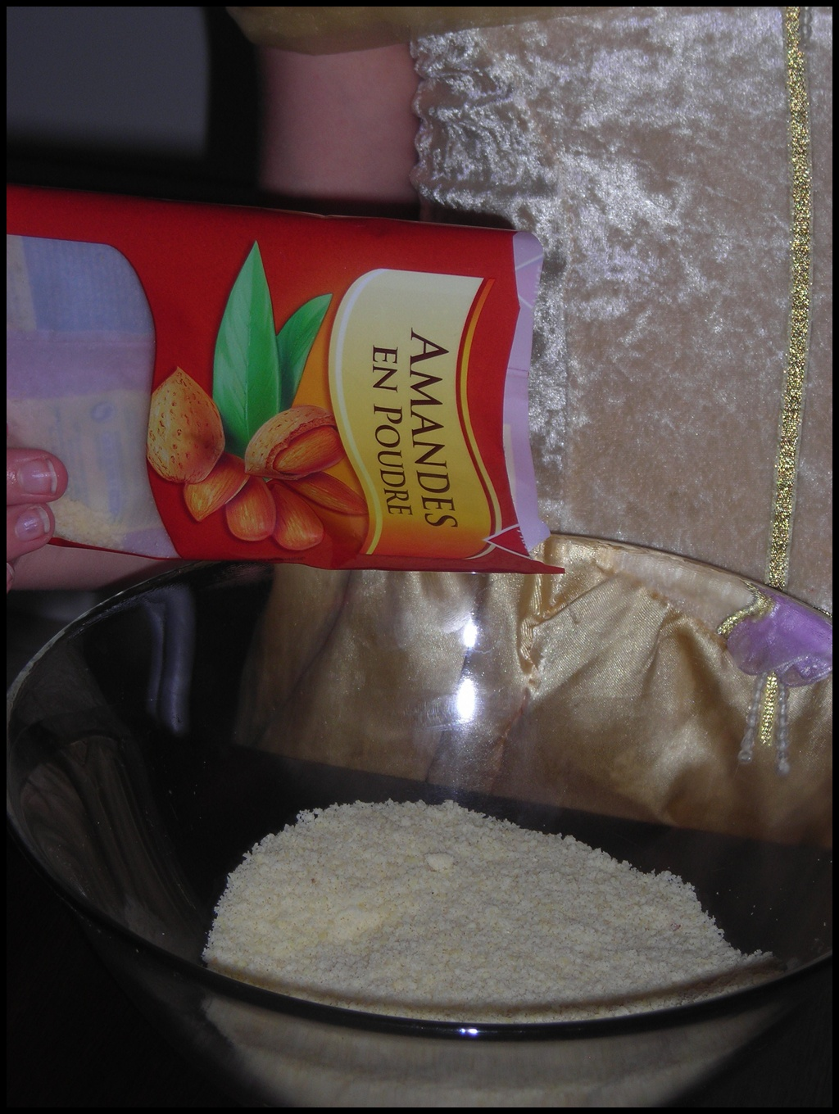

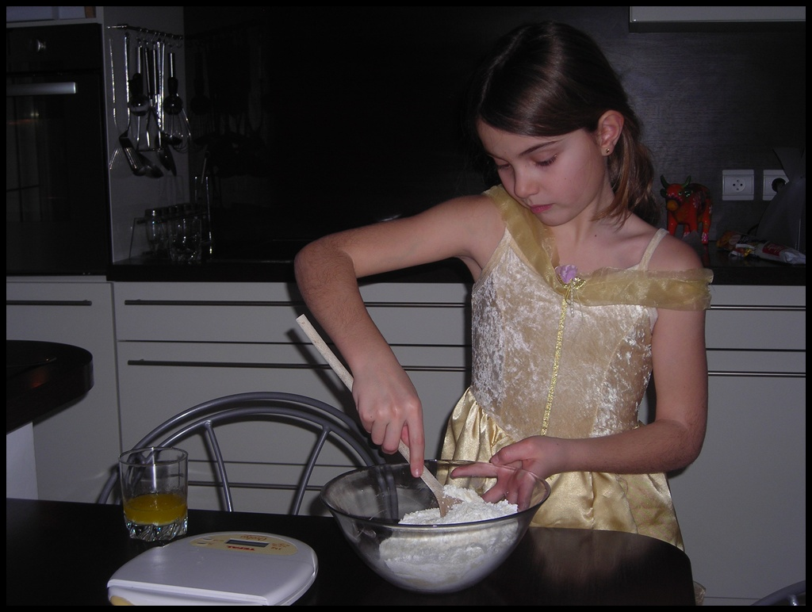
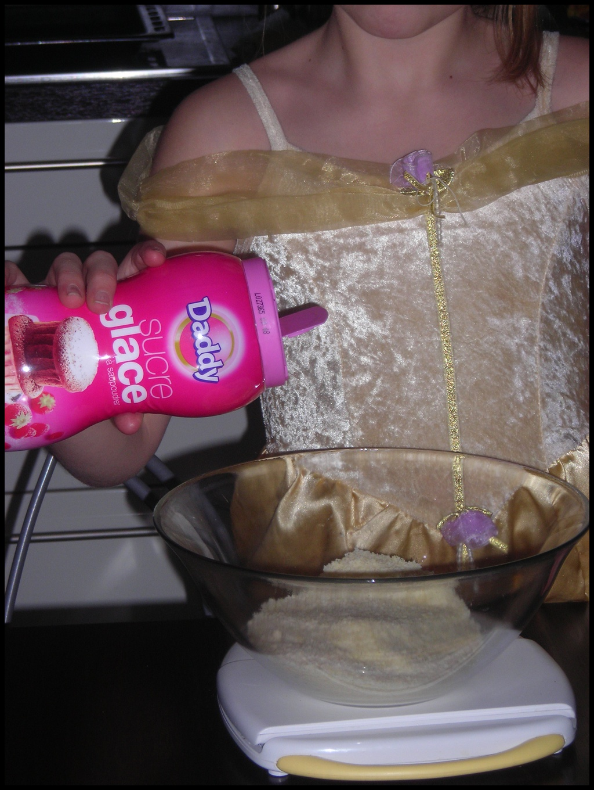

Bien mélanger le tout
125 g de poudre d’amande 100 g de sucre glace

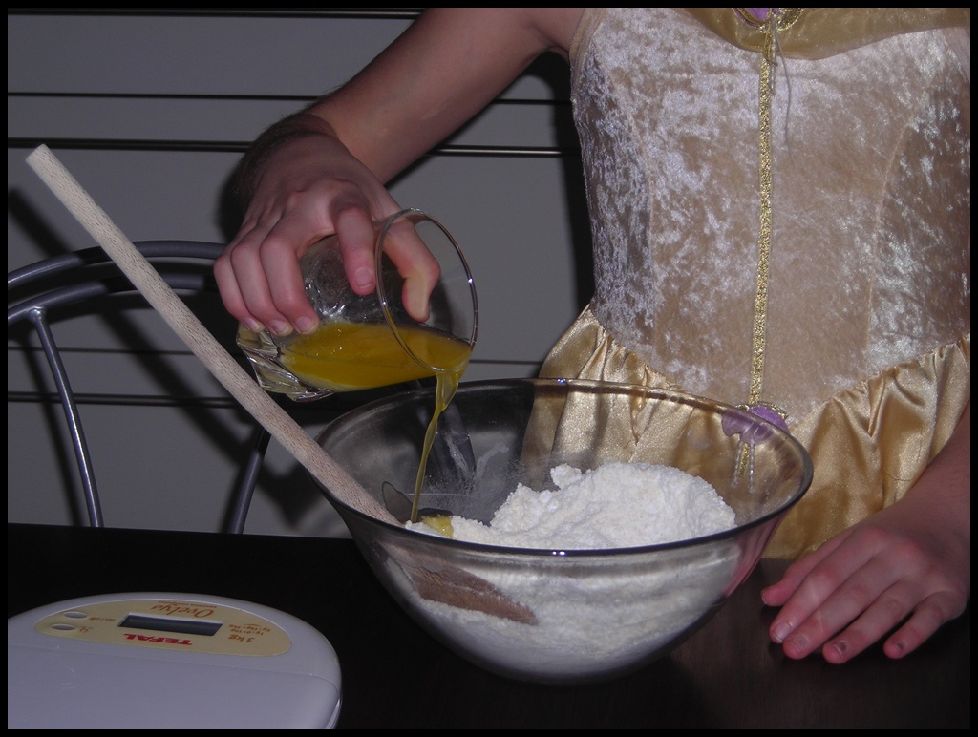
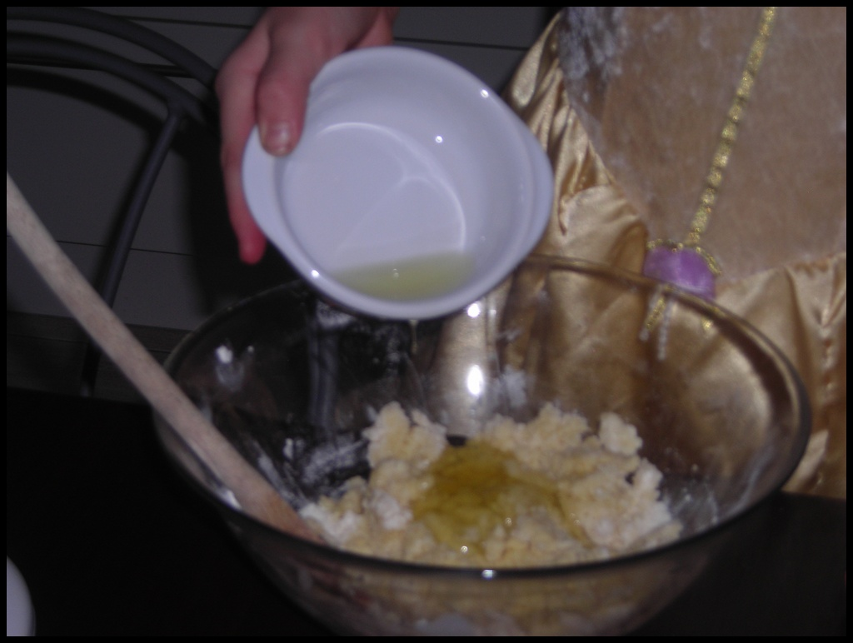
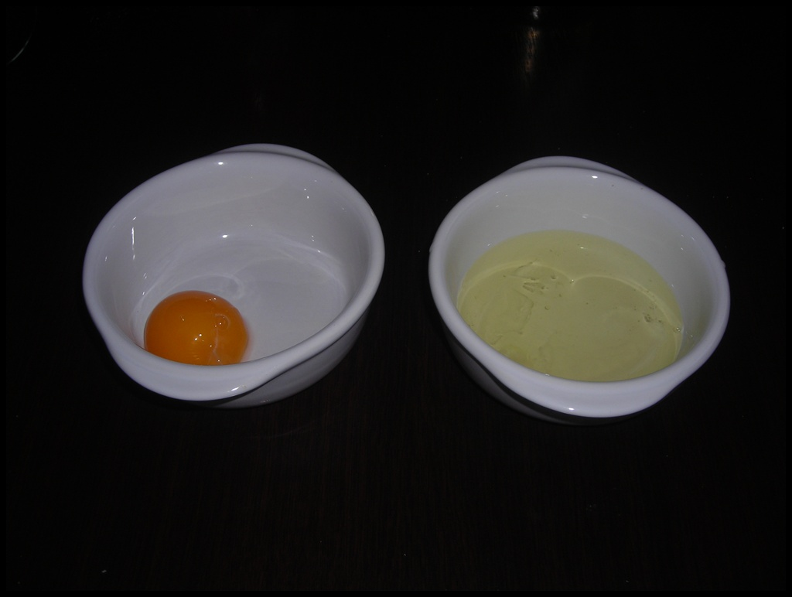

Verser 60 g de beurre fondu Verser 1 blanc d’œuf, le jaune servant à dorer (Clémence conseille
de faire les motifs sur la pâte avant d’appliquer le jaune  )

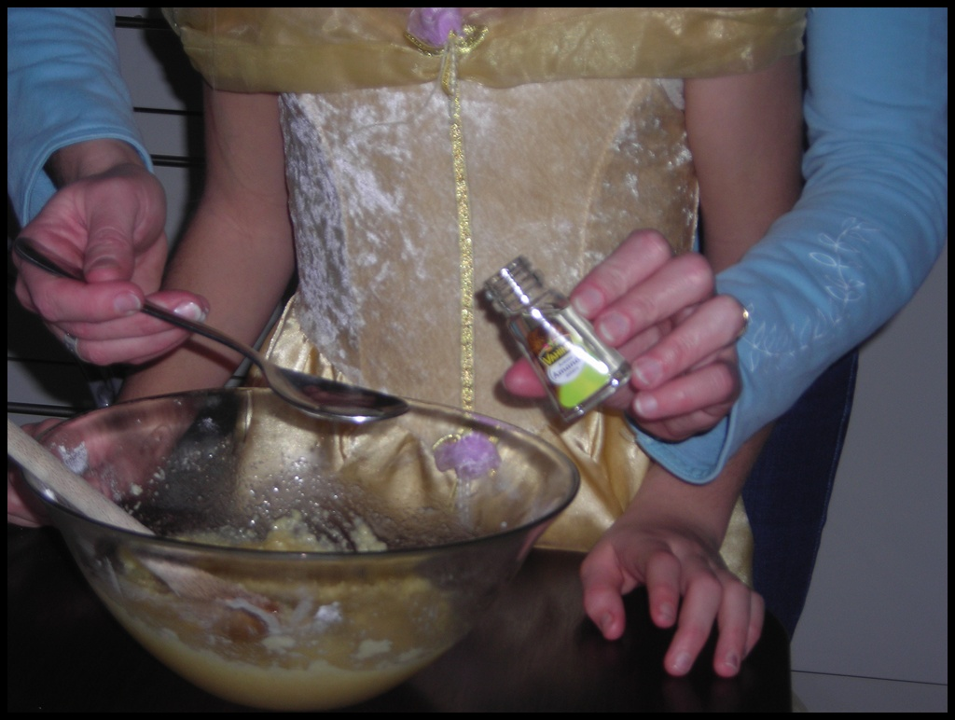
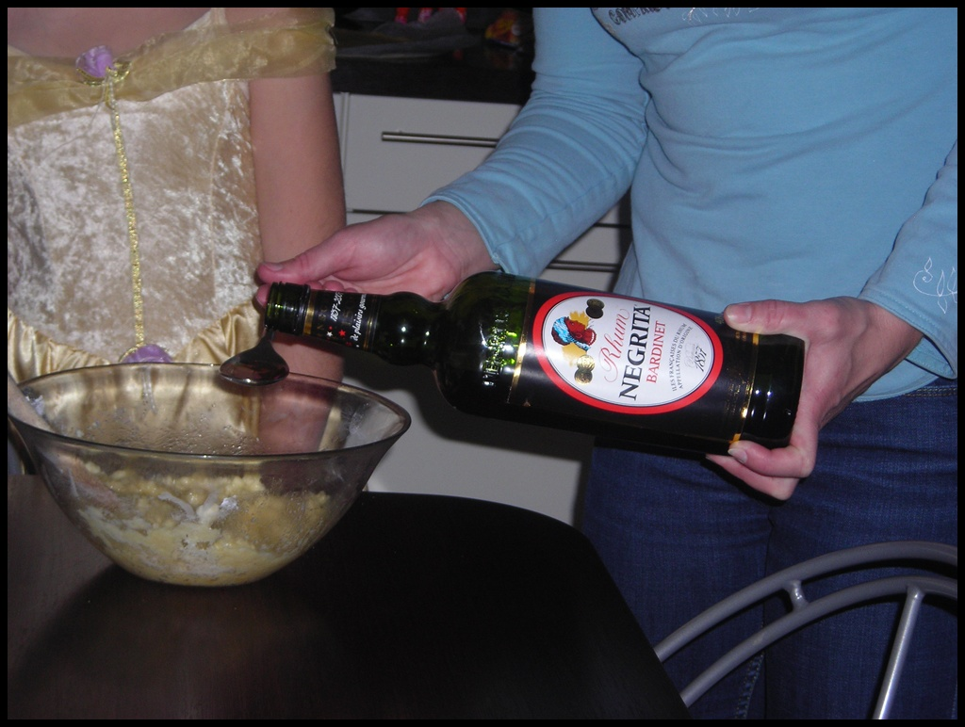
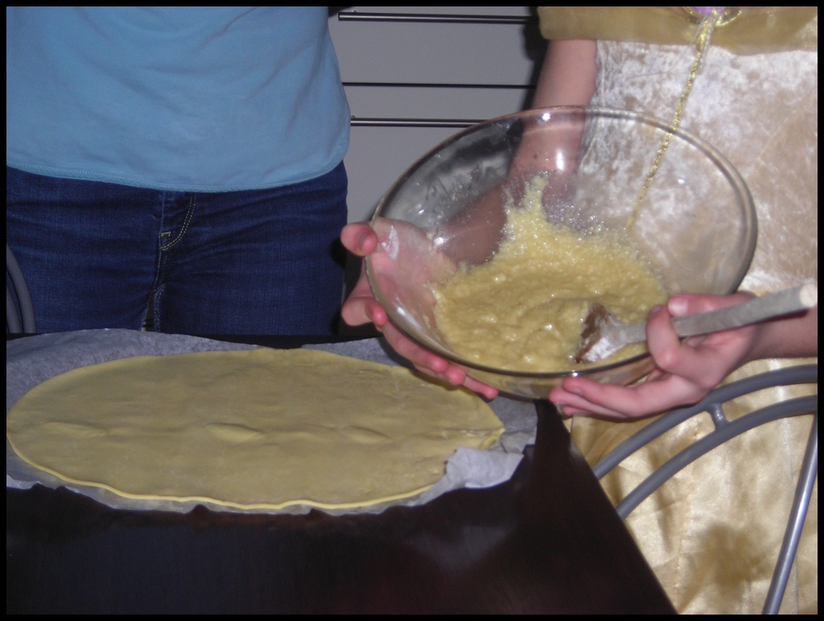

Ajouter 2 cuillères à soupe de rhum un soupçon d’extrait Verser la préparation
(étape à ne pas manquer !!) d’amande amère sur la 1ère pâte feuilletée
Possibilité de finir la bouteille
le 21 lors de la dégustation

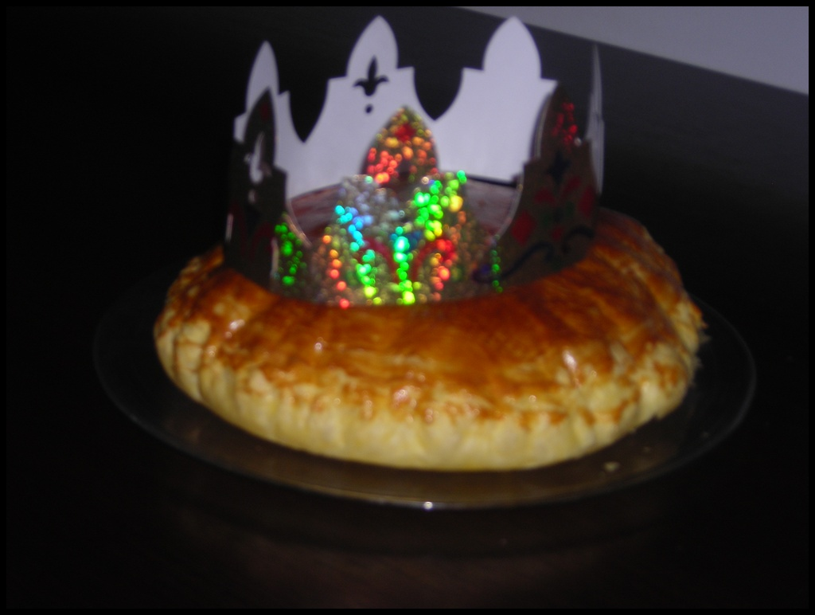
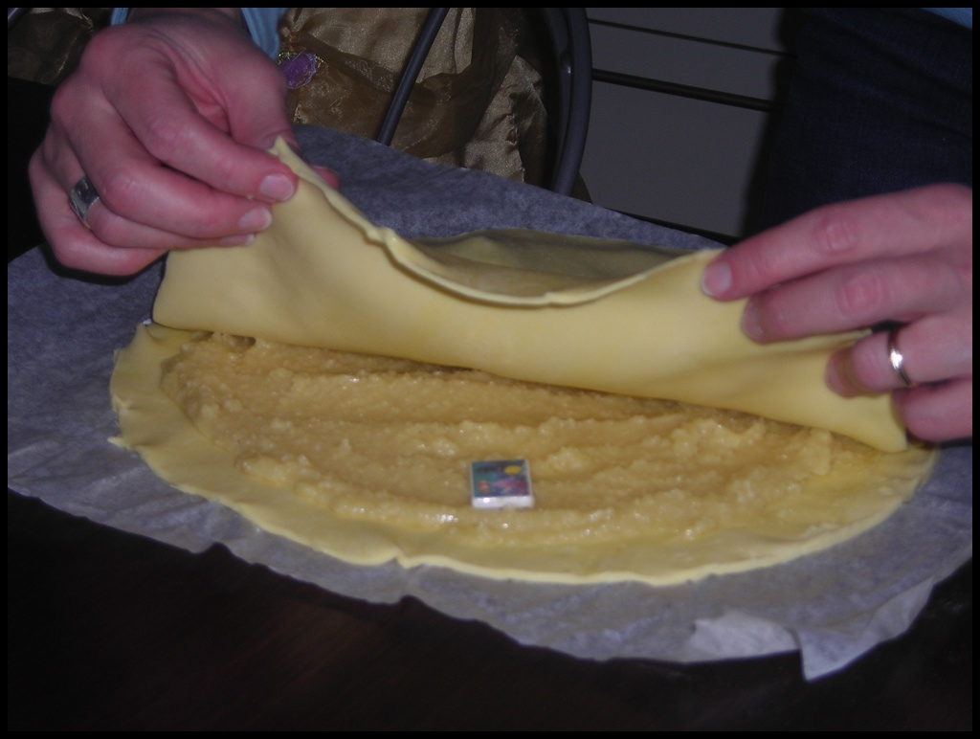
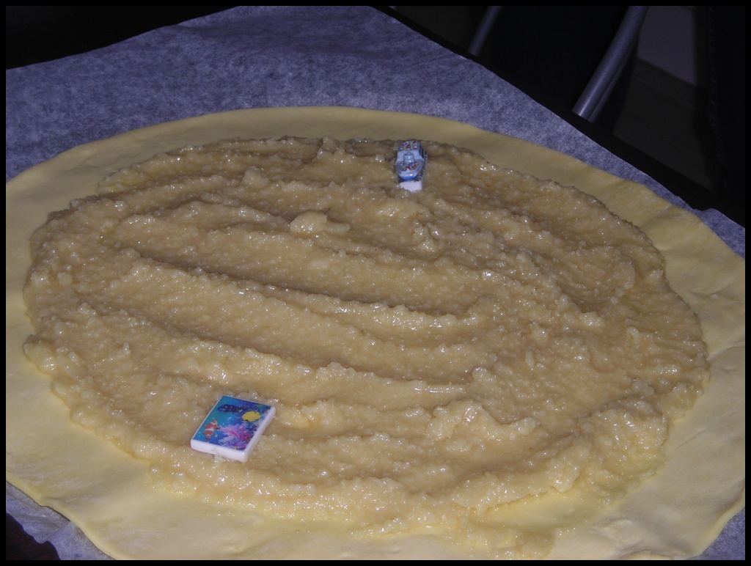

Ne pas oublier la fève ;-) Recouvrir de la 2ème pâte Faire cuire 30 mn dans
feuilletée un four à 175°C

